台股投資競賽 盤前報告
2026-10-06 產出時間 2026-10-06 10:38 文字來源：LLM（已通過數字核對）

一、今日重點
美股隔夜那斯達克與費城半導體指數雙雙上揚，那斯達克漲1.05%，費城半導體漲0.27%，標普500漲0.66%，美元兌台幣微跌0.16%，美10年債殖利率上揚0.64%，西德州原油下跌1.95%，台股開盤漲24.33點，盤中曾逼近5萬點大關，但後續翻黑震盪，市場氛圍偏多。
台股開盤強勢上攻，盤中曾翻黑震盪，但權值股與外資買超持續提供支撐，模型預測開盤 gap_hit_rate 為 80.0%，預期開高後續強，今日台股有機會再次挑戰5萬點關卡。
總資產 | 累積報酬 | 目前持股率 | 執行後持股率 | 累計交易筆數 | 持有檔數
10,083,729 | +0.84% | 76.8% | 93.6% | 17 | 9

攻守配置：進攻籃 58%／穩健籃 32%
今日進攻籃佔比 59%，穩健籃佔比 32%，ETF 籃佔比 10%，相較於基準配置進攻籃 60%、穩健籃 40%，進攻籃略減 1個百分點，穩健籃減 8個百分點，ETF 籃減 5個百分點，調整原因為大盤健康上漲但需謹慎操作，進攻籃買入鼎元與景碩加碼，穩健籃維持現有部位不調整。
比例如何決定
- 基準配置：進攻籃 60%、穩健籃 40%
- 大盤健康上漲 → 進攻 +5%：站上季線 +6.7%、20 日漲幅 +5.0%，且模型無重大失誤
- 股票內部：進攻籃 65%、穩健籃 35%
- 今日配置（佔股票＋ETF 目標持股）：進攻籃 59%、穩健籃 32%、ETF 籃 10%
籃子 | 目標金額 | 已持有 | 本次新買 | 執行後佔總資產
穩健籃（收正報酬機率高、回檔小、不追高） | 2,858,737 | 3,112,924 | 0 | 30.9%
ETF 籃（分散、證交稅 0.1%） | 907,536 | 0 | 1,008,331 | 10.0%
進攻籃（追強勢、一個月創新高） | 5,309,083 | 4,635,609 | 685,167 | 52.8%

大盤狀態：加權指數 RSI14 65.2、20 日漲跌 +5.01%、距季線 +6.69%

穩健籃候選排行（收正報酬機率高、預期回檔小、未過熱）
標的 | 產業 | 收正報酬機率 | 預期最大回檔 | β | 日波動 | 穩健分數 | 訊號
00731 復華富時高息低波 | ETF | 73.9% | -1.4% | 0.34 | 0.67% | +0.70 | 買進候選
00955 中信日本商社 | ETF | 51.7% | -2.1% | 0.29 | 1.05% | +0.65 | 買進候選
00939 統一台灣高息動能 | ETF | 71.2% | -3.0% | 0.33 | 0.66% | +0.63 | 買進候選
00915 凱基優選高股息30 | ETF | 61.8% | -2.3% | 0.54 | 0.61% | +0.62 | 買進候選
3010 華立 | 電子通路業 | 51.2% | -4.6% | 0.63 | 1.10% | +0.61 | 買進候選
4743 合一 | 生技醫療業 | 60.2% | -6.7% | 0.53 | 1.99% | +0.60 | 買進候選
00900 富邦特選高股息30 | ETF | 62.2% | -1.9% | 0.52 | 0.56% | +0.60 | 買進候選
00965 元大航太防衛科技 | ETF | 56.0% | -1.7% | 0.42 | 0.75% | +0.58 | 買進候選
009803 玉山市值動能50 | ETF | 59.2% | -3.7% | 1.04 | 1.58% | +0.58 | 買進候選
6214 精誠 | 資訊服務業 | 68.3% | -5.9% | 0.41 | 0.78% | +0.57 | 買進候選
00896 中信綠能及電動車 | ETF | 53.3% | -4.2% | 0.99 | 1.51% | +0.57 | 買進候選
00984A 主動安聯台灣高息 | ETF | 58.1% | -3.3% | 0.84 | 0.88% | +0.57 | 買進候選
00770 國泰北美科技 | ETF | 59.7% | -4.4% | 0.53 | 2.27% | +0.56 | 買進候選
3231 緯創 | 電腦及週邊設備業 | 60.3% | -6.7% | 0.85 | 2.36% | +0.54 | 買進候選
1563 巧新 | 汽車工業 | 50.4% | -6.0% | 0.43 | 2.77% | +0.53 | 買進候選

庫存怎麼處理（加碼／續抱／減碼／全部出清）
標的 | 籃子 | 持股 | 成本 | 現價 | 損益 | 建議 | 數量 | 限價
3189 景碩 | 進攻籃 | 1,026 | 1056.38 | 1095.0 | +3.66% | 加碼 | 加買 245 股（零股），加碼後共 1 張又 271 股（共 1,271 股） | 1065.0
6213 聯茂 | 進攻籃 | 1,571 | 725.94 | 751.0 | +3.45% | 續抱 | 維持 1 張又 571 股（共 1,571 股） | —
1560 中砂 | 進攻籃 | 1,041 | 1021.26 | 1040.0 | +1.84% | 續抱 | 維持 1 張又 41 股（共 1,041 股） | —
2889 國票金 | 穩健籃 | 57,624 | 16.02 | 16.0 | -0.15% | 續抱 | 維持 57 張又 624 股（共 57,624 股） | —
5880 合庫金 | 穩健籃 | 35,251 | 26.15 | 25.9 | -0.96% | 續抱 | 維持 35 張又 251 股（共 35,251 股） | —
2915 潤泰全 | 穩健籃 | 14,345 | 57.56 | 56.9 | -1.14% | 續抱 | 維持 14 張又 345 股（共 14,345 股） | —
6196 帆宣 | 進攻籃 | 1,000 | 649.92 | 679.0 | +4.47% | 續抱 | 維持 1 張（1,000 股） | —
3591 艾笛森 | 進攻籃 | 20,528 | 28.67 | 27.8 | -3.04% | 續抱 | 維持 20 張又 528 股（共 20,528 股） | —
2845 遠東銀 | 穩健籃 | 36,071 | 12.97 | 12.8 | -1.30% | 續抱 | 維持 36 張又 71 股（共 36,071 股） | —

3189 景碩：加碼｜加買 245 股（零股），加碼後共 1 張又 271 股（共 1,271 股）
理由
- 【進攻籃】綜合分數 +0.77 達門檻（+0.30）；一個月模型預期超額報酬排名全市場前 4%、創新高機率 91.7%
- 一個月模型：創 52 週新高機率 91.7%（全市場基準 20.9%，排名前 5%），預期超額報酬 +10.51%（排名前 4%）
- 距 52 週高點 -4.8%（52 週高 1150.0，現價 1095.0）
- 風險預算：總資產 10,083,729 元 × 每筆風險 1.5% × 信心係數 1.46（由綜合分數 +0.77 換算）= 220,266 元
- 取整後：245 股（零股），金額約 260,925 元，佔總資產 2.6%
接下來的條件
- 加碼部位停損 958.0
- 收盤跌破停損 958.0（距今 14.3%）→ 全部出清
- 漲到 1160.0（加碼後成本約 1058.04 +10%）→ 第 1 段停利，賣出 423 股（零股）
- 突破 52 週高點 1150.0 → 確認創新高，續抱讓獲利奔跑

6213 聯茂：續抱｜維持 1 張又 571 股（共 1,571 股）
理由
- 綜合分數 +0.73，未觸發賣出條件（≤ -0.30）
- 一個月模型：預期報酬 +15.17%、創新高機率 97.7%
接下來的條件
- 收盤跌破停損 597.0（距今 25.8%）→ 全部出清
- 漲到 798.0（成本 +10%）→ 第 1 段停利，賣出 523 股（零股）
- 突破 52 週高點 751.0 → 確認創新高，續抱讓獲利奔跑

1560 中砂：續抱｜維持 1 張又 41 股（共 1,041 股）
理由
- 綜合分數 +0.76，未觸發賣出條件（≤ -0.30）
- 一個月模型：預期報酬 +10.90%、創新高機率 94.1%
接下來的條件
- 收盤跌破停損 893.0（距今 16.5%）→ 全部出清
- 漲到 1120.0（成本 +10%）→ 第 1 段停利，賣出 346 股（零股）
- 突破 52 週高點 1060.0 → 確認創新高，續抱讓獲利奔跑

2889 國票金：續抱｜維持 57 張又 624 股（共 57,624 股）
理由
- 穩健分數 +0.21，未觸發賣出條件（≤ -0.30）
- 一個月模型：預期報酬 +1.25%、收正報酬機率 61.7%
- 注意：法人近 5 日賣超 17,564 張，籌碼轉弱
接下來的條件
- 收盤跌破停損 15.32（距今 4.4%）→ 全部出清
- 漲到 16.95（成本 +6%）→ 第 1 段停利，賣出 19 張又 206 股（共 19,206 股）

5880 合庫金：續抱｜維持 35 張又 251 股（共 35,251 股）
理由
- 穩健分數 +0.13，未觸發賣出條件（≤ -0.30），也未達加碼條件（權重已足或分數未達門檻）
- 一個月模型：預期報酬 +0.99%、收正報酬機率 71.2%
- 注意：距停損價 25.19 只剩 2.8%，先掛好停損單
接下來的條件
- 收盤跌破停損 25.19（距今 2.8%）→ 全部出清
- 漲到 27.7（成本 +6%）→ 第 1 段停利，賣出 11 張又 749 股（共 11,749 股）

2915 潤泰全：續抱｜維持 14 張又 345 股（共 14,345 股）
理由
- 穩健分數 +0.17，未觸發賣出條件（≤ -0.30），也未達加碼條件（權重已足或分數未達門檻）
- 一個月模型：預期報酬 +2.60%、收正報酬機率 63.5%
- 注意：法人近 5 日賣超 771 張，籌碼轉弱
接下來的條件
- 收盤跌破停損 55.38（距今 2.7%）→ 全部出清
- 漲到 61.0（成本 +6%）→ 第 1 段停利，賣出 4 張又 781 股（共 4,781 股）

6196 帆宣：續抱｜維持 1 張（1,000 股）
理由
- 綜合分數 +0.67，未觸發賣出條件（≤ -0.30）
- 一個月模型：預期報酬 +6.08%、創新高機率 97.1%
接下來的條件
- 收盤跌破停損 605.07（距今 12.2%）→ 全部出清
- 漲到 714.0（成本 +10%）→ 第 1 段停利，賣出 333 股（零股）
- 突破 52 週高點 679.0 → 確認創新高，續抱讓獲利奔跑

3591 艾笛森：續抱｜維持 20 張又 528 股（共 20,528 股）
理由
- 綜合分數 +0.72，未觸發賣出條件（≤ -0.30）
- 一個月模型：預期報酬 +12.53%、創新高機率 61.2%
接下來的條件
- 收盤跌破停損 25.8（距今 7.8%）→ 全部出清
- 漲到 31.5（成本 +10%）→ 第 1 段停利，賣出 6 張又 841 股（共 6,841 股）
- 突破 52 週高點 33.34 → 確認創新高，續抱讓獲利奔跑

2845 遠東銀：續抱｜維持 36 張又 71 股（共 36,071 股）
理由
- 穩健分數 +0.04，未觸發賣出條件（≤ -0.30），也未達加碼條件（權重已足或分數未達門檻）
- 一個月模型：預期報酬 +0.78%、收正報酬機率 62.4%
- 注意：距停損價 12.5 只剩 2.4%，先掛好停損單
- 注意：法人近 5 日賣超 23,367 張，籌碼轉弱
接下來的條件
- 收盤跌破停損 12.5（距今 2.4%）→ 全部出清
- 漲到 13.7（成本 +6%）→ 第 1 段停利，賣出 12 張又 22 股（共 12,022 股）

市場警示與持股風險
［警告｜大盤］加權指數單日 +2.55%
- 大盤劇烈波動，系統性風險升高
- 建議：檢查持股率與停損，避免追高殺低
［提醒｜持股］2915 潤泰全
- 法人近 5 日賣超 771 張，籌碼轉弱
- 建議：續抱，持續觀察
［提醒｜持股］2845 遠東銀
- 距停損價 12.5 只剩 2.4%，先掛好停損單
- 法人近 5 日賣超 23,367 張，籌碼轉弱
- 建議：續抱，持續觀察
［提醒｜持股］2889 國票金
- 法人近 5 日賣超 17,564 張，籌碼轉弱
- 建議：續抱，持續觀察
［提醒｜持股］5880 合庫金
- 距停損價 25.19 只剩 2.8%，先掛好停損單
- 建議：續抱，持續觀察
［提醒｜題材］電子零組件業 9 檔漲停
- 同產業集體漲停：聯茂、華通、金像電、台光電、川湖、燿華
- 建議：題材發酵中，但不追漲停
［提醒｜題材］光電業 4 檔漲停
- 同產業集體漲停：玉晶光、鼎元、冠西電、華興
- 建議：題材發酵中，但不追漲停
全市場：漲停 27 檔、跌停 0 檔（資料日 2026-10-05）
標的 | 產業 | 漲跌 | 漲停可能原因
1303 南亞 | 塑膠工業 | +10.00% | 可能原因（新聞）：南亞(1303) 個股概覽 | 個股 - 股市 - CMoney；【11:00 即時新聞】南亞(1303)亮燈漲停，電子材料題材成盤中焦點 - CMoney投資網
6213 聯茂 | 電子零組件業 | +9.96% | 可能原因（新聞）：聯茂(6213) 個股概覽 | 個股 - 股市 - CMoney；【11:44 即時新聞】聯茂(6213)股價走強挑戰高檔 高階CCL需求成盤中焦點 - CMon
2313 華通 | 電子零組件業 | +9.96% | 可能原因（新聞）：【09:43 即時新聞】華通(2313)亮燈漲停，AI與衛星高階PCB題材受關注 - CMoney投資網誌；今日漲停股｜PCB升級與AI光通訊領軍，南亞、華通、金
2368 金像電 | 電子零組件業 | +9.95% | 可能原因（新聞）：金像電「8折價」引亞馬遜入股一度挫半根 分析師：布局中長線仍佳 - Yahoo股市；金像電(2368) 獲亞馬遜856元私募！解析金像電做什麼的？伺服器PCB業務
2383 台光電 | 電子零組件業 | +9.93% | 可能原因（新聞）：台光電噴漲停每張賺51萬元！7400名股東抄底成功 64位千張大戶身家秒漲16億元 - Yahoo股市；台光電(2383)5,700元漲停、金像電(2368)飆逾
2059 川湖 | 電子零組件業 | +9.96% | 可能原因（新聞）：股后川湖漲停！抱1張現賺121萬 高價股4檔亮燈 - ETtoday財經雲；川湖(2059)2025股利發放日、除權息日與歷年配息金額 - 股市爆料同學會 - C
3406 玉晶光 | 光電業 | +9.78% | 可能原因（新聞）：玉晶光(3406)2025股利發放日、除權息日與歷年配息金額 - 股市爆料同學會 - CMoney；【11:51 即時新聞】玉晶光(3406)股價走強，聚焦鏡頭需
8261 富鼎 | 半導體業 | +9.92% | 可能原因（新聞）：AI伺服器功耗提升！富鼎(8261)高階功率元件受惠！ - pocket.tw；【09:59 即時新聞】富鼎(8261)亮燈漲停，功率半導體與AI電力題材成盤中焦

二、為何今日會漲／會跌（2026-10-02）
台股早盤大漲逾200點逼近5萬點，主要受台積電帶動，台積電創2590元新天價，權值股與外資買超提供支撐，但盤中因獲利了結與題材股輪動導致翻黑，個股方面，景碩受半導體業帶動漲3.96%，聯茂受電子零組件業帶動漲6.39%，帆宣受其他電子業帶動漲2.66%，艾笛森受光電業帶動漲5.2%，中砂受電機機械帶動漲1.5%。
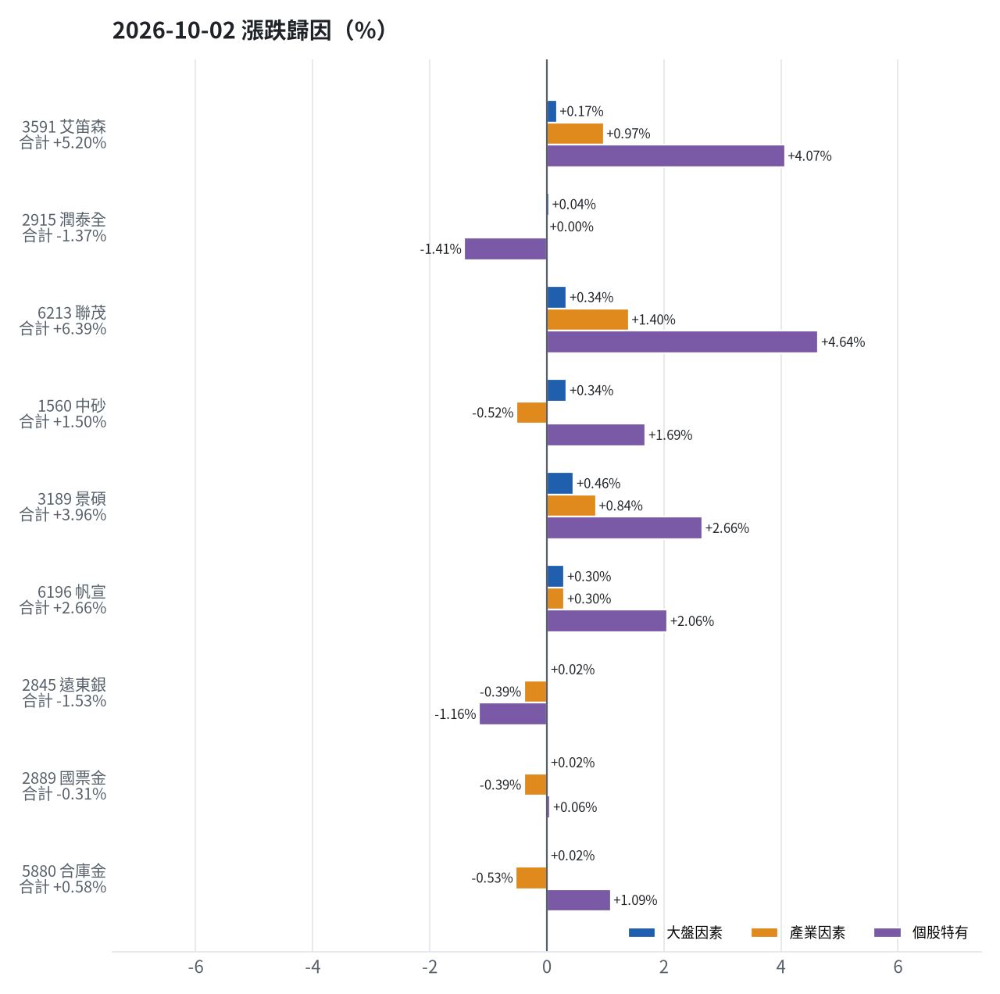
標的 | 漲跌 | 損益(元) | 大盤 | 產業 | 個股 | 主因
3591 艾笛森 | +5.20% | +28,739 | +0.17% | +0.97% | +4.07% | 個股特有因素
2915 潤泰全 | -1.37% | -11,476 | +0.04% | +0.00% | -1.41% | 個股特有因素
6213 聯茂 | +6.39% | +64,411 | +0.34% | +1.40% | +4.64% | 個股特有因素
1560 中砂 | +1.50% | +15,615 | +0.34% | -0.52% | +1.69% | 個股特有因素
3189 景碩 | +3.96% | +41,040 | +0.46% | +0.84% | +2.66% | 個股特有因素
6196 帆宣 | +2.66% | +16,000 | +0.30% | +0.30% | +2.06% | 個股特有因素
2845 遠東銀 | -1.53% | -7,214 | +0.02% | -0.39% | -1.16% | 個股特有因素
2889 國票金 | -0.31% | -2,881 | +0.02% | -0.39% | +0.06% | 產業因素
5880 合庫金 | +0.58% | +5,288 | +0.02% | -0.53% | +1.09% | 個股特有因素

3591 艾笛森：今日上漲 +5.20%（+28,739 元），主因為「個股特有因素」（+4.07%）
- 剩餘 +4.07%（+22,489 元）：當日三大法人買超 440 張（外資 +414、投信 +0、自營商 +26 張）；成交量為 20 日均量的 0.84 倍
- 光電業類股中位數 +1.22%，相對大盤 +0.97%（+5,338 元）
- 加權指數 +0.25%，此股對大盤敏感度 β = 0.65，貢獻 +0.17%（+912 元）
- 走勢結構：開盤跳空 +0.37%（前一晚美股：蘋果 -0.81%、那斯達克 +0.04%），開盤後至收盤 +4.81%

2915 潤泰全：今日下跌 -1.37%（-11,476 元），主因為「個股特有因素」（-1.41%）
- 剩餘 -1.41%（-11,805 元）：當日三大法人賣超 723 張（外資 -727、投信 +0、自營商 +4 張）；成交量為 20 日均量的 1.00 倍
- 加權指數 +0.25%，此股對大盤敏感度 β = 0.16，貢獻 +0.04%（+329 元）
- 走勢結構：開盤跳空 -0.34%（前一晚美股：標普500 +0.19%、費城半導體 +1.59%），開盤後至收盤 -1.03%

6213 聯茂：今日上漲 +6.39%（+64,411 元），主因為「個股特有因素」（+4.64%）
- 剩餘 +4.64%（+46,772 元）：當日三大法人買超 353 張（外資 -179、投信 +271、自營商 +261 張）；成交量為 20 日均量的 1.43 倍
- 電子零組件業類股中位數 +1.66%，相對大盤 +1.40%（+14,167 元）
- 加權指數 +0.25%，此股對大盤敏感度 β = 1.36，貢獻 +0.34%（+3,472 元）
- 走勢結構：開盤跳空 +0.62%（前一晚美股：輝達 +1.09%、費城半導體 +1.59%、蘋果 -0.81%），開盤後至收盤 +5.73%

1560 中砂：今日上漲 +1.50%（+15,615 元），主因為「個股特有因素」（+1.69%）
- 剩餘 +1.69%（+17,586 元）：當日三大法人買超 239 張（外資 +86、投信 +148、自營商 +5 張）；成交量為 20 日均量的 0.73 倍
- 電機機械類股中位數 -0.27%，相對大盤 -0.52%（-5,463 元）
- 加權指數 +0.25%，此股對大盤敏感度 β = 1.33，貢獻 +0.34%（+3,492 元）
- 走勢結構：開盤跳空 +0.50%（前一晚美股：美國國防ETF +0.42%、標普500 +0.19%），開盤後至收盤 +1.00%

3189 景碩：今日上漲 +3.96%（+41,040 元），主因為「個股特有因素」（+2.66%）
- 剩餘 +2.66%（+27,597 元）：當日三大法人買超 1,249 張（外資 +756、投信 +472、自營商 +21 張）；成交量為 20 日均量的 0.99 倍
- 半導體業類股中位數 +1.09%，相對大盤 +0.84%（+8,726 元）
- 加權指數 +0.25%，此股對大盤敏感度 β = 1.80，貢獻 +0.46%（+4,717 元）
- 走勢結構：開盤跳空 +0.00%（前一晚美股：台積電ADR +0.66%、費城半導體 +1.59%、輝達 +1.09%），開盤後至收盤 +3.96%

6196 帆宣：今日上漲 +2.66%（+16,000 元），主因為「個股特有因素」（+2.06%）
- 剩餘 +2.06%（+12,401 元）：當日三大法人買超 410 張（外資 +436、投信 +0、自營商 -26 張）；成交量為 20 日均量的 1.01 倍
- 其他電子業類股中位數 +0.55%，相對大盤 +0.30%（+1,804 元）
- 加權指數 +0.25%，此股對大盤敏感度 β = 1.18，貢獻 +0.30%（+1,795 元）
- 走勢結構：開盤跳空 +1.16%（前一晚美股：費城半導體 +1.59%、那斯達克 +0.04%），開盤後至收盤 +1.48%

2845 遠東銀：今日下跌 -1.53%（-7,214 元），主因為「個股特有因素」（-1.16%）
- 剩餘 -1.16%（-5,494 元）：當日三大法人賣超 5,562 張（外資 -1,712、投信 -3,702、自營商 -148 張）；成交量為 20 日均量的 1.04 倍
- 金融保險類股中位數 -0.13%，相對大盤 -0.39%（-1,823 元）
- 加權指數 +0.25%，此股對大盤敏感度 β = 0.09，貢獻 +0.02%（+103 元）
- 走勢結構：開盤跳空 -0.38%（前一晚美股：美國金融ETF +0.11%、美10年債殖利率 -1.06%），開盤後至收盤 -1.15%

2889 國票金：今日下跌 -0.31%（-2,881 元），主因為「產業因素」（-0.39%）
- 金融保險類股中位數 -0.13%，相對大盤 -0.39%（-3,590 元）
- 剩餘 +0.06%（+567 元）：當日三大法人賣超 2,651 張（外資 -2,436、投信 +0、自營商 -215 張）；成交量為 20 日均量的 0.38 倍（量縮）
- 加權指數 +0.25%，此股對大盤敏感度 β = 0.06，貢獻 +0.02%（+142 元）
- 走勢結構：開盤跳空 +0.31%（前一晚美股：美國金融ETF +0.11%、美10年債殖利率 -1.06%），開盤後至收盤 -0.62%

5880 合庫金：今日上漲 +0.58%（+5,288 元），主因為「個股特有因素」（+1.09%）
- 剩餘 +1.09%（+9,948 元）：當日三大法人買超 2,748 張（外資 +2,623、投信 +189、自營商 -64 張）；成交量為 20 日均量的 0.54 倍（量縮）
- 金融保險類股中位數 -0.28%，相對大盤 -0.53%（-4,845 元）
- 加權指數 +0.25%，此股對大盤敏感度 β = 0.08，貢獻 +0.02%（+184 元）
- 走勢結構：開盤跳空 -0.77%（前一晚美股：美國金融ETF +0.11%、美10年債殖利率 -1.06%），開盤後至收盤 +1.36%，開低走高
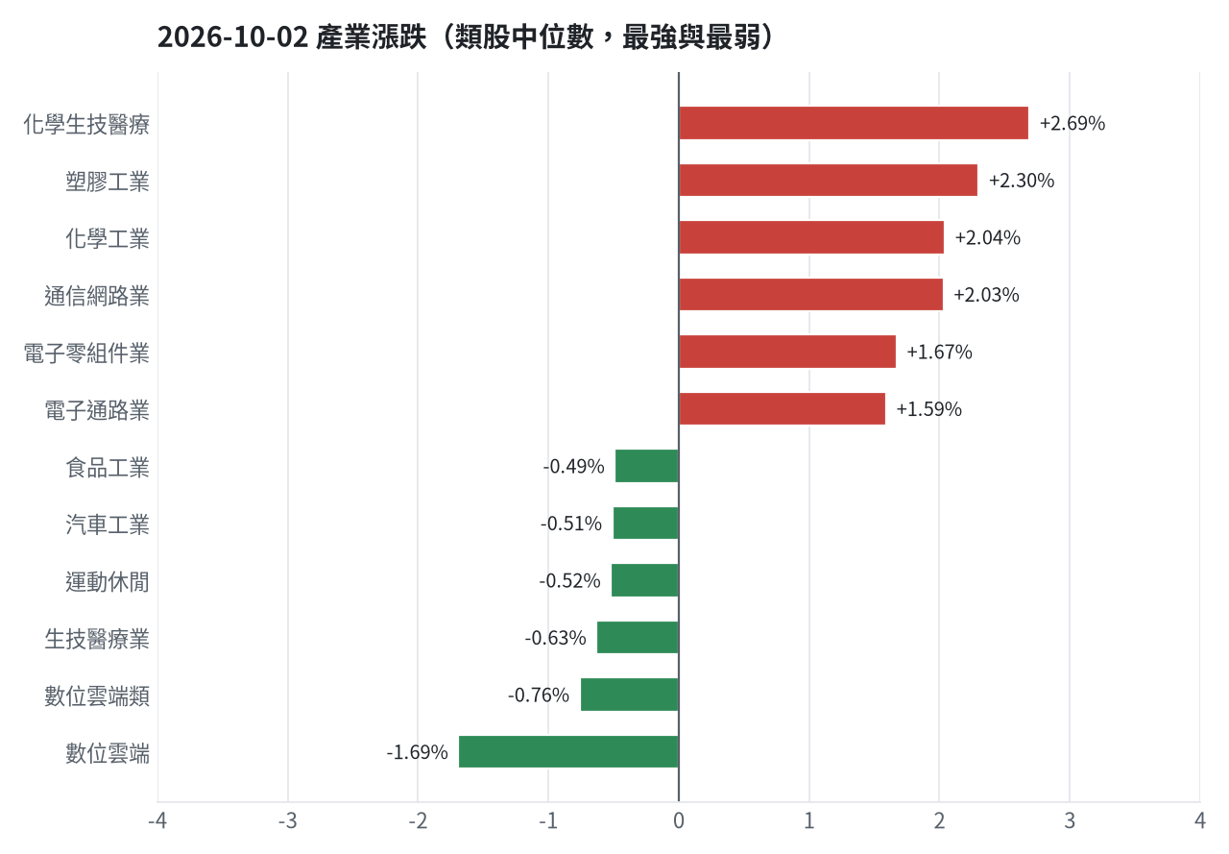

三、虧損如何補回（續抱／加碼／換股／停損）
目前持股中，艾笛森未實現損益 -3.04%，模型排名仍在全市場前 10%、股價在月線之上、虧損未擴大，權重 5.7% 仍低於上限，決策為續抱並可加碼；潤泰全未實現損益 -1.14%，買進第 1 個交易日，未滿 10 個交易日不換股、不因分數小幅轉弱賣出，決策為續抱；聯茂未實現損益 +3.45%，模型排名仍在全市場前 0%、股價在月線之上、虧損未擴大，權重 11.7% 仍低於上限，決策為續抱並可加碼；中砂未實現損益 +1.84%，模型排名仍在全市場前 5%、股價在月線之上、虧損未擴大，權重 10.7% 仍低於上限，決策為續抱並可加碼；景碩未實現損益 +3.66%，模型排名仍在全市場前 5%、股價在月線之上、虧損未擴大，權重 11.1% 仍低於上限，決策為續抱並可加碼；帆宣未實現損益 +4.47%，模型排名仍在全市場前 10%、股價在月線之上、虧損未擴大，權重 6.7% 仍低於上限，決策為續抱並可加碼；遠東銀未實現損益 -1.30%，買進第 1 個交易日，未滿 10 個交易日不換股、不因分數小幅轉弱賣出，決策為續抱；國票金未實現損益 -0.15%，買進第 1 個交易日，未滿 10 個交易日不換股、不因分數小幅轉弱賣出，決策為續抱；合庫金未實現損益 -0.96%，買進第 1 個交易日，未滿 10 個交易日不換股、不因分數小幅轉弱賣出，決策為續抱。
投資組合層級
- 累積損益 +83,729 元（+0.84%），已實現 +0 元
- 現有持股依模型加權的一個月預期報酬 +5.78%（約 +582,789 元）
- 進攻籃最佳替換候選：3037 欣興，一個月預期報酬 +15.06%，創新高機率 86.9%
- 穩健籃最佳替換候選：00757 統一FANG+，一個月預期報酬 +3.15%，收正報酬機率 76.0%

3591 艾笛森｜續抱並可加碼（未實現 -17,910 元，-3.04%）
- 目前市值 570,678 元，成本 588,588 元，未實現損益 -17,910 元（-3.04%）；今日損益 +28,739 元
- 【進攻籃】續抱的預期：一個月預期報酬 +12.53%（約 +71,506 元），創新高機率 61.2%
- 補回虧損需上漲 3.14%；續抱依模型預期需 約 5 個交易日
- 換股方案（同一籃）：賣出後換入 3037 欣興（一個月預期報酬 +15.06%、創新高機率 86.9%），扣除換股成本 0.585%（約 3,338 元）後，需上漲 3.75%，需 約 5 個交易日
- 決策：續抱並可加碼 —— 模型排名仍在全市場前 10%、股價在月線之上、虧損未擴大，權重 5.7% 仍低於上限，可逢回加碼攤低成本

2915 潤泰全｜續抱（未實現 -9,446 元，-1.14%）
- 目前市值 816,231 元，成本 825,677 元，未實現損益 -9,446 元（-1.14%）；今日損益 -11,476 元
- 【穩健籃】續抱的預期：一個月預期報酬 +2.60%（約 +21,222 元），收正報酬機率 63.5%
- 補回虧損需上漲 1.16%；續抱依模型預期需 約 9 個交易日
- 換股方案（同一籃）：賣出後換入 00757 統一FANG+（一個月預期報酬 +3.15%、收正報酬機率 76.0%），扣除換股成本 0.585%（約 4,775 元）後，需上漲 1.75%，需 約 11 個交易日
- 決策：續抱 —— 買進第 1 個交易日，未滿 10 個交易日不換股、不因分數小幅轉弱賣出（模型排名每天都會小幅變動，來回換股要付約 0.58% 成本）；跌破停損 55.38 才出場

6213 聯茂｜續抱並可加碼（未實現 +39,365 元，+3.45%）
- 目前市值 1,179,821 元，成本 1,140,456 元，未實現損益 +39,365 元（+3.45%）；今日損益 +64,411 元
- 【進攻籃】續抱的預期：一個月預期報酬 +15.17%（約 +178,979 元），創新高機率 97.7%
- 決策：續抱並可加碼 —— 模型排名仍在全市場前 0%、股價在月線之上、虧損未擴大，權重 11.7% 仍低於上限，可逢回加碼攤低成本

1560 中砂｜續抱並可加碼（未實現 +19,512 元，+1.84%）
- 目前市值 1,082,640 元，成本 1,063,128 元，未實現損益 +19,512 元（+1.84%）；今日損益 +15,615 元
- 【進攻籃】續抱的預期：一個月預期報酬 +10.90%（約 +118,008 元），創新高機率 94.1%
- 決策：續抱並可加碼 —— 模型排名仍在全市場前 5%、股價在月線之上、虧損未擴大，權重 10.7% 仍低於上限，可逢回加碼攤低成本

3189 景碩｜續抱並可加碼（未實現 +39,628 元，+3.66%）
- 目前市值 1,123,470 元，成本 1,083,842 元，未實現損益 +39,628 元（+3.66%）；今日損益 +41,040 元
- 【進攻籃】續抱的預期：一個月預期報酬 +11.36%（約 +127,626 元），創新高機率 91.7%
- 決策：續抱並可加碼 —— 模型排名仍在全市場前 5%、股價在月線之上、虧損未擴大，權重 11.1% 仍低於上限，可逢回加碼攤低成本

6196 帆宣｜續抱並可加碼（未實現 +29,075 元，+4.47%）
- 目前市值 679,000 元，成本 649,925 元，未實現損益 +29,075 元（+4.47%）；今日損益 +16,000 元
- 【進攻籃】續抱的預期：一個月預期報酬 +6.08%（約 +41,283 元），創新高機率 97.1%
- 決策：續抱並可加碼 —— 模型排名仍在全市場前 10%、股價在月線之上、虧損未擴大，權重 6.7% 仍低於上限，可逢回加碼攤低成本

2845 遠東銀｜續抱（未實現 -6,098 元，-1.30%）
- 目前市值 461,709 元，成本 467,807 元，未實現損益 -6,098 元（-1.30%）；今日損益 -7,214 元
- 【穩健籃】續抱的預期：一個月預期報酬 +0.78%（約 +3,601 元），收正報酬機率 62.4%
- 補回虧損需上漲 1.32%；續抱依模型預期需 約 34 個交易日
- 換股方案（同一籃）：賣出後換入 00757 統一FANG+（一個月預期報酬 +3.15%、收正報酬機率 76.0%），扣除換股成本 0.585%（約 2,701 元）後，需上漲 1.92%，需 約 12 個交易日
- 決策：續抱 —— 買進第 1 個交易日，未滿 10 個交易日不換股、不因分數小幅轉弱賣出（模型排名每天都會小幅變動，來回換股要付約 0.58% 成本）；跌破停損 12.5 才出場

2889 國票金｜續抱（未實現 -1,350 元，-0.15%）
- 目前市值 921,984 元，成本 923,334 元，未實現損益 -1,350 元（-0.15%）；今日損益 -2,881 元
- 【穩健籃】續抱的預期：一個月預期報酬 +1.25%（約 +11,525 元），收正報酬機率 61.7%
- 補回虧損需上漲 0.15%；續抱依模型預期需 約 2 個交易日
- 換股方案（同一籃）：賣出後換入 00757 統一FANG+（一個月預期報酬 +3.15%、收正報酬機率 76.0%），扣除換股成本 0.585%（約 5,394 元）後，需上漲 0.74%，需 約 5 個交易日
- 決策：續抱 —— 買進第 1 個交易日，未滿 10 個交易日不換股、不因分數小幅轉弱賣出（模型排名每天都會小幅變動，來回換股要付約 0.58% 成本）；跌破停損 15.32 才出場

5880 合庫金｜續抱（未實現 -8,884 元，-0.96%）
- 目前市值 913,001 元，成本 921,885 元，未實現損益 -8,884 元（-0.96%）；今日損益 +5,288 元
- 【穩健籃】續抱的預期：一個月預期報酬 +0.99%（約 +9,039 元），收正報酬機率 71.2%
- 補回虧損需上漲 0.97%；續抱依模型預期需 約 20 個交易日
- 換股方案（同一籃）：賣出後換入 00757 統一FANG+（一個月預期報酬 +3.15%、收正報酬機率 76.0%），扣除換股成本 0.585%（約 5,341 元）後，需上漲 1.57%，需 約 10 個交易日
- 決策：續抱 —— 買進第 1 個交易日，未滿 10 個交易日不換股、不因分數小幅轉弱賣出（模型排名每天都會小幅變動，來回換股要付約 0.58% 成本）；跌破停損 25.19 才出場

四、國際大事對持股的影響
美債殖利率飆升至5.34%以上，對持股影響方向為正向，幅度為 0.59%，後續決策為有利：支持續抱；若一個月模型仍在前段班，可作為加碼依據；美光展示512GB DDR5記憶體，功耗降逾60%，直攻AI伺服器需求，對持股影響方向為正向，幅度為 0.17%，後續決策為有利：支持續抱；若一個月模型仍在前段班，可作為加碼依據；川普下令放寬紅色柴油使用限制，供應未增加恐擠壓農業用油，對持股影響方向為負向，幅度為 -0.17%，後續決策為輕度不利：列入觀察，暫不調整部位；SpaceX股價週一漲近8%，馬斯克身價重返兆美元富豪寶座，對持股影響方向為正向，幅度為 0.59%，後續決策為有利：支持續抱；若一個月模型仍在前段班，可作為加碼依據；美股內部裂痕擴大，標普500等權重指數9月跌約5%，漲勢集中在科技與通訊服務，對持股影響方向為負向，幅度為 -0.54%，後續決策為不利且敏感度高：嚴守停損 597.0 元、暫停加碼；若事件延續且跌破月線，先減碼一半；巴西總統大選首輪波索納洛領先，股匯齊漲，市場持樂觀態度，對持股影響方向為正向，幅度為 0.54%，後續決策為有利：支持續抱；若一個月模型仍在前段班，可作為加碼依據；美賓州麻疹病例破千、5人亡，全美疫情規模創1991年以來最高，對持股影響方向為負向，幅度為 -0.54%，後續決策為不利且敏感度高：嚴守停損 597.0 元、暫停加碼；若事件延續且跌破月線，先減碼一半；中東地區石油出口量回升，國際油價今日挫跌將近2%，對持股影響方向為正向，幅度為 0.17%，後續決策為有利：支持續抱；若一個月模型仍在前段班，可作為加碼依據。

美債殖利率飆升至5.34%以上，30年期近5.7%，美股仍創新高，AI巨頭遮蔽壓力（中期）
對應國際因子：美國10年債殖利率上升；若因子變動 1 個標準差，持股合計預估影響 +0 元（總資產 +0.00%）
標的 | 敏感度β | 相關係數 | 預估影響 | 金額(元) | 後續決策
3591 艾笛森 | -0.0212 | -0.03 | +0.00% | +0 | 歷史相關性 -0.03 未達統計顯著（|r| < 0.125），不列入影響
2915 潤泰全 | -0.0378 | -0.1 | +0.00% | +0 | 歷史相關性 -0.10 未達統計顯著（|r| < 0.125），不列入影響
6213 聯茂 | -0.0744 | -0.06 | +0.00% | +0 | 歷史相關性 -0.06 未達統計顯著（|r| < 0.125），不列入影響
1560 中砂 | -0.0151 | -0.02 | +0.00% | +0 | 歷史相關性 -0.02 未達統計顯著（|r| < 0.125），不列入影響
3189 景碩 | -0.06 | -0.05 | +0.00% | +0 | 歷史相關性 -0.05 未達統計顯著（|r| < 0.125），不列入影響
6196 帆宣 | -0.0839 | -0.1 | +0.00% | +0 | 歷史相關性 -0.10 未達統計顯著（|r| < 0.125），不列入影響
2845 遠東銀 | 0.0042 | 0.02 | +0.00% | +0 | 歷史相關性 +0.02 未達統計顯著（|r| < 0.125），不列入影響
2889 國票金 | -0.0159 | -0.05 | +0.00% | +0 | 歷史相關性 -0.05 未達統計顯著（|r| < 0.125），不列入影響
5880 合庫金 | -0.0218 | -0.1 | +0.00% | +0 | 歷史相關性 -0.10 未達統計顯著（|r| < 0.125），不列入影響

- 美債殖利率飆升美股仍創新高 財經名嘴揭背後原因 [來源]

美光展示512GB DDR5記憶體，功耗降逾60%，直攻AI伺服器需求（中期）
對應國際因子：西德州原油下降；若因子變動 1 個標準差，持股合計預估影響 +17,141 元（總資產 +0.17%）
標的 | 敏感度β | 相關係數 | 預估影響 | 金額(元) | 後續決策
3591 艾笛森 | -0.1506 | -0.17 | +0.51% | +2,910 | 有利：支持續抱；若一個月模型仍在前段班，可作為加碼依據
2915 潤泰全 | -0.0061 | -0.01 | +0.00% | +0 | 歷史相關性 -0.01 未達統計顯著（|r| < 0.125），不列入影響
6213 聯茂 | -0.2166 | -0.15 | +0.74% | +8,731 | 有利：支持續抱；若一個月模型仍在前段班，可作為加碼依據
1560 中砂 | -0.1109 | -0.11 | +0.00% | +0 | 歷史相關性 -0.11 未達統計顯著（|r| < 0.125），不列入影響
3189 景碩 | -0.1028 | -0.07 | +0.00% | +0 | 歷史相關性 -0.07 未達統計顯著（|r| < 0.125），不列入影響
6196 帆宣 | -0.2355 | -0.24 | +0.81% | +5,500 | 有利：支持續抱；若一個月模型仍在前段班，可作為加碼依據
2845 遠東銀 | -0.0194 | -0.07 | +0.00% | +0 | 歷史相關性 -0.07 未達統計顯著（|r| < 0.125），不列入影響
2889 國票金 | -0.0237 | -0.06 | +0.00% | +0 | 歷史相關性 -0.06 未達統計顯著（|r| < 0.125），不列入影響
5880 合庫金 | -0.0225 | -0.08 | +0.00% | +0 | 歷史相關性 -0.08 未達統計顯著（|r| < 0.125），不列入影響

- 美光512GB DDR5亮相！9200MT/s、功耗降逾60% 直攻AI伺服器記憶體需求 [來源]

川普下令放寬紅色柴油使用限制，供應未增加恐擠壓農業用油（短期）
對應國際因子：西德州原油上升；若因子變動 1 個標準差，持股合計預估影響 -17,141 元（總資產 -0.17%）
標的 | 敏感度β | 相關係數 | 預估影響 | 金額(元) | 後續決策
3591 艾笛森 | -0.1506 | -0.17 | -0.51% | -2,910 | 輕度不利：列入觀察，暫不調整部位
2915 潤泰全 | -0.0061 | -0.01 | +0.00% | +0 | 歷史相關性 -0.01 未達統計顯著（|r| < 0.125），不列入影響
6213 聯茂 | -0.2166 | -0.15 | -0.74% | -8,731 | 輕度不利：列入觀察，暫不調整部位
1560 中砂 | -0.1109 | -0.11 | +0.00% | +0 | 歷史相關性 -0.11 未達統計顯著（|r| < 0.125），不列入影響
3189 景碩 | -0.1028 | -0.07 | +0.00% | +0 | 歷史相關性 -0.07 未達統計顯著（|r| < 0.125），不列入影響
6196 帆宣 | -0.2355 | -0.24 | -0.81% | -5,500 | 輕度不利：列入觀察，暫不調整部位
2845 遠東銀 | -0.0194 | -0.07 | +0.00% | +0 | 歷史相關性 -0.07 未達統計顯著（|r| < 0.125），不列入影響
2889 國票金 | -0.0237 | -0.06 | +0.00% | +0 | 歷史相關性 -0.06 未達統計顯著（|r| < 0.125），不列入影響
5880 合庫金 | -0.0225 | -0.08 | +0.00% | +0 | 歷史相關性 -0.08 未達統計顯著（|r| < 0.125），不列入影響

- 選前再打降價牌！川普下令放寬紅色柴油限制 專家吐槽：供應沒增加 農業用油恐受擠壓 [來源]

SpaceX股價週一漲近8%，馬斯克身價重返兆美元富豪寶座（短期）
對應國際因子：費城半導體上升；若因子變動 1 個標準差，持股合計預估影響 +59,246 元（總資產 +0.59%）
標的 | 敏感度β | 相關係數 | 預估影響 | 金額(元) | 後續決策
3591 艾笛森 | 0.1654 | 0.16 | +0.47% | +2,682 | 有利：支持續抱；若一個月模型仍在前段班，可作為加碼依據
2915 潤泰全 | 0.0706 | 0.14 | +0.20% | +1,632 | 影響有限，維持原決策
6213 聯茂 | 0.4087 | 0.24 | +1.17% | +13,804 | 有利：支持續抱；若一個月模型仍在前段班，可作為加碼依據
1560 中砂 | 0.4058 | 0.33 | +1.17% | +12,667 | 有利：支持續抱；若一個月模型仍在前段班，可作為加碼依據
3189 景碩 | 0.5116 | 0.28 | +1.47% | +16,515 | 有利：支持續抱；若一個月模型仍在前段班，可作為加碼依據
6196 帆宣 | 0.4676 | 0.4 | +1.34% | +9,099 | 有利：支持續抱；若一個月模型仍在前段班，可作為加碼依據
2845 遠東銀 | 0.0378 | 0.12 | +0.00% | +0 | 歷史相關性 +0.12 未達統計顯著（|r| < 0.125），不列入影響
2889 國票金 | 0.0626 | 0.14 | +0.18% | +1,660 | 影響有限，維持原決策
5880 合庫金 | 0.0437 | 0.13 | +0.13% | +1,187 | 影響有限，維持原決策

- SpaceX飛漲近8% 馬斯克重返全球兆元富豪寶座 [來源]

美股內部裂痕擴大，標普500等權重指數9月跌約5%，漲勢集中在科技與通訊服務（中期）
對應國際因子：VIX恐慌指數上升；若因子變動 1 個標準差，持股合計預估影響 -54,482 元（總資產 -0.54%）
標的 | 敏感度β | 相關係數 | 預估影響 | 金額(元) | 後續決策
3591 艾笛森 | -0.0505 | -0.13 | -0.39% | -2,226 | 輕度不利：列入觀察，暫不調整部位
2915 潤泰全 | -0.0386 | -0.2 | -0.30% | -2,449 | 輕度不利：列入觀察，暫不調整部位
6213 聯茂 | -0.1547 | -0.25 | -1.22% | -14,394 | 不利且敏感度高：嚴守停損 597.0 元、暫停加碼；若事件延續且跌破月線，先減碼一半
1560 中砂 | -0.1269 | -0.28 | -1.00% | -10,826 | 不利且敏感度高：嚴守停損 893.0 元、暫停加碼；若事件延續且跌破月線，先減碼一半
3189 景碩 | -0.1266 | -0.19 | -1.00% | -11,235 | 不利且敏感度高：嚴守停損 958.0 元、暫停加碼；若事件延續且跌破月線，先減碼一半
6196 帆宣 | -0.1671 | -0.39 | -1.31% | -8,895 | 不利且敏感度高：嚴守停損 605.07 元、暫停加碼；若事件延續且跌破月線，先減碼一半
2845 遠東銀 | -0.0269 | -0.23 | -0.21% | -970 | 影響有限，維持原決策
2889 國票金 | -0.0238 | -0.15 | -0.19% | -1,752 | 影響有限，維持原決策
5880 合庫金 | -0.0241 | -0.2 | -0.19% | -1,735 | 影響有限，維持原決策

- 美股內部裂痕擴大 看似危險其實有機會！標普500 年末可能強勢上漲 [來源]

巴西總統大選首輪波索納洛領先，股匯齊漲，市場持樂觀態度（短期）
對應國際因子：VIX恐慌指數下降；若因子變動 1 個標準差，持股合計預估影響 +54,482 元（總資產 +0.54%）
標的 | 敏感度β | 相關係數 | 預估影響 | 金額(元) | 後續決策
3591 艾笛森 | -0.0505 | -0.13 | +0.39% | +2,226 | 有利：支持續抱；若一個月模型仍在前段班，可作為加碼依據
2915 潤泰全 | -0.0386 | -0.2 | +0.30% | +2,449 | 有利：支持續抱；若一個月模型仍在前段班，可作為加碼依據
6213 聯茂 | -0.1547 | -0.25 | +1.22% | +14,394 | 有利：支持續抱；若一個月模型仍在前段班，可作為加碼依據
1560 中砂 | -0.1269 | -0.28 | +1.00% | +10,826 | 有利：支持續抱；若一個月模型仍在前段班，可作為加碼依據
3189 景碩 | -0.1266 | -0.19 | +1.00% | +11,235 | 有利：支持續抱；若一個月模型仍在前段班，可作為加碼依據
6196 帆宣 | -0.1671 | -0.39 | +1.31% | +8,895 | 有利：支持續抱；若一個月模型仍在前段班，可作為加碼依據
2845 遠東銀 | -0.0269 | -0.23 | +0.21% | +970 | 影響有限，維持原決策
2889 國票金 | -0.0238 | -0.15 | +0.19% | +1,752 | 影響有限，維持原決策
5880 合庫金 | -0.0241 | -0.2 | +0.19% | +1,735 | 影響有限，維持原決策

- 巴西總統大選首輪挑戰者佛拉維歐領先 金融市場股匯齊漲 [來源]

美賓州麻疹病例破千、5人亡，全美疫情規模創1991年以來最高（中期）
對應國際因子：VIX恐慌指數上升；若因子變動 1 個標準差，持股合計預估影響 -54,482 元（總資產 -0.54%）
標的 | 敏感度β | 相關係數 | 預估影響 | 金額(元) | 後續決策
3591 艾笛森 | -0.0505 | -0.13 | -0.39% | -2,226 | 輕度不利：列入觀察，暫不調整部位
2915 潤泰全 | -0.0386 | -0.2 | -0.30% | -2,449 | 輕度不利：列入觀察，暫不調整部位
6213 聯茂 | -0.1547 | -0.25 | -1.22% | -14,394 | 不利且敏感度高：嚴守停損 597.0 元、暫停加碼；若事件延續且跌破月線，先減碼一半
1560 中砂 | -0.1269 | -0.28 | -1.00% | -10,826 | 不利且敏感度高：嚴守停損 893.0 元、暫停加碼；若事件延續且跌破月線，先減碼一半
3189 景碩 | -0.1266 | -0.19 | -1.00% | -11,235 | 不利且敏感度高：嚴守停損 958.0 元、暫停加碼；若事件延續且跌破月線，先減碼一半
6196 帆宣 | -0.1671 | -0.39 | -1.31% | -8,895 | 不利且敏感度高：嚴守停損 605.07 元、暫停加碼；若事件延續且跌破月線，先減碼一半
2845 遠東銀 | -0.0269 | -0.23 | -0.21% | -970 | 影響有限，維持原決策
2889 國票金 | -0.0238 | -0.15 | -0.19% | -1,752 | 影響有限，維持原決策
5880 合庫金 | -0.0241 | -0.2 | -0.19% | -1,735 | 影響有限，維持原決策

- 美賓州麻疹病例破千、5人亡 全美疫情規模創1991年以來最高 [來源]

中東地區石油出口量回升，國際油價今日挫跌將近2%（短期）
對應國際因子：西德州原油下降；若因子變動 1 個標準差，持股合計預估影響 +17,141 元（總資產 +0.17%）
標的 | 敏感度β | 相關係數 | 預估影響 | 金額(元) | 後續決策
3591 艾笛森 | -0.1506 | -0.17 | +0.51% | +2,910 | 有利：支持續抱；若一個月模型仍在前段班，可作為加碼依據
2915 潤泰全 | -0.0061 | -0.01 | +0.00% | +0 | 歷史相關性 -0.01 未達統計顯著（|r| < 0.125），不列入影響
6213 聯茂 | -0.2166 | -0.15 | +0.74% | +8,731 | 有利：支持續抱；若一個月模型仍在前段班，可作為加碼依據
1560 中砂 | -0.1109 | -0.11 | +0.00% | +0 | 歷史相關性 -0.11 未達統計顯著（|r| < 0.125），不列入影響
3189 景碩 | -0.1028 | -0.07 | +0.00% | +0 | 歷史相關性 -0.07 未達統計顯著（|r| < 0.125），不列入影響
6196 帆宣 | -0.2355 | -0.24 | +0.81% | +5,500 | 有利：支持續抱；若一個月模型仍在前段班，可作為加碼依據
2845 遠東銀 | -0.0194 | -0.07 | +0.00% | +0 | 歷史相關性 -0.07 未達統計顯著（|r| < 0.125），不列入影響
2889 國票金 | -0.0237 | -0.06 | +0.00% | +0 | 歷史相關性 -0.06 未達統計顯著（|r| < 0.125），不列入影響
5880 合庫金 | -0.0225 | -0.08 | +0.00% | +0 | 歷史相關性 -0.08 未達統計顯著（|r| < 0.125），不列入影響

- 中東地區出口量回升 國際油價下挫 [來源]

各持股對國際因子的敏感度（因子變動 1 個標準差時的預估漲跌）
標的 | 費城半導體 | 標普500 | 美國10年債殖利率 | 美元兌台幣 | 西德州原油 | 中國大型股ETF | 日經225 | VIX恐慌指數 | 黃金
3591 艾笛森 | +0.47% | +0.44% | -0.09% | -0.04% | -0.51% | -0.04% | +0.61% | -0.39% | +0.25%
2915 潤泰全 | +0.20% | +0.24% | -0.15% | +0.04% | -0.02% | +0.12% | +0.51% | -0.30% | +0.15%
6213 聯茂 | +1.17% | +1.34% | -0.30% | -0.38% | -0.74% | +0.14% | +2.20% | -1.22% | +0.52%
1560 中砂 | +1.17% | +1.00% | -0.06% | -0.24% | -0.38% | +0.35% | +1.84% | -1.00% | +0.39%
3189 景碩 | +1.47% | +1.29% | -0.25% | -0.69% | -0.35% | +0.18% | +2.61% | -1.00% | +0.86%
6196 帆宣 | +1.34% | +1.32% | -0.34% | +0.06% | -0.81% | +0.52% | +1.78% | -1.31% | +0.50%
2845 遠東銀 | +0.11% | +0.11% | +0.02% | -0.01% | -0.07% | +0.15% | +0.23% | -0.21% | +0.12%
2889 國票金 | +0.18% | +0.16% | -0.06% | -0.01% | -0.08% | +0.16% | +0.19% | -0.19% | +0.11%
5880 合庫金 | +0.13% | +0.12% | -0.09% | +0.01% | -0.08% | +0.14% | +0.23% | -0.19% | +0.06%

五、交易建議總表
動作 | 籃子 | 標的 | 數量 | 限價 | 停損 | 金額 | 方式
買進 | ETF籃 | 00731 復華富時高息低波 | 3 張 + 364 股 | 98.05 | 95.75 | 329,840 | 現股
買進 | ETF籃 | 00955 中信日本商社 | 19 張 + 468 股 | 15.86 | 15.41 | 308,762 | 現股
買進 | ETF籃 | 00692 富邦公司治理 | 3 張 + 714 股 | 99.55 | 93.55 | 369,729 | 現股
買進 | 進攻籃 | 2426 鼎元 | 3 張 + 626 股 | 117.0 | 105.0 | 424,242 | 現股
買進 | 進攻籃 | 3189 景碩 | 0 張 + 245 股 | 1065.0 | 958.0 | 260,925 | 現股

資金調度：建議由期貨戶轉入證券戶 1,386,625 元（期貨戶保留 613,375 元），以提高持股率。
三籃配置（佔股票＋ETF 目標持股）：進攻籃 58%、穩健籃 32%、ETF 籃 10%
ETF 比例理由
- ETF 基準比例 15%（分散個股風險、證交稅 0.1%）
- 大盤健康上漲 → ETF −5%，資金優先給個股
- 今日 ETF 籃比例 10%（佔股票＋ETF 目標持股；基準 15% 已依上述條件調整）

期貨與選擇權：做多 微型臺指期貨 7 口
動作 | 合約 | 口數 | 限價 | 停損 | 停利 | 保證金 | 最大損失
做多 | TMF202610 | 7 | 49,774 | 48,467 | 52,388 | 245,350 | 91,490

TMF202610 理由
- 做多理由：方向模型：未來 5 個交易日上漲機率 61.3%（模型估計，不是保證）
- 做多：樣本外 66 次，命中率 65.2%（基準 63.8%），平均每次 +1.09%（已扣成本）
- 主要依據：距季線看空、月線在季線上看多、20 日波動看空
- 模式「衝名次」：每筆風險 = 總資產 10,083,729 元 × 1.0%
- 風險金額 100,837 元 ÷（停損 1,307 點 × 微台每點 10 元）= 7 口微台
- 停損距離 = 2.0 × 加權指數 ATR14 654 點 = 1,307 點
- 停損：跌破 48,467 點全數平倉
- 停利：漲到 52,388 點（2 倍停損距離）平倉
- 時間出場：持有滿 5 個交易日仍未觸及就平倉；結算日 2026-10-21 前 3 天轉倉
期貨判斷依據
- 目前累積報酬 +0.84%、距高點回撤 -0.00%、剩 37 個交易日
- 正常狀態：訊號夠強時以小部位放大報酬
- 方向模型：未來 5 個交易日上漲機率 61.3%（模型估計，不是保證）
- 做多：樣本外 66 次，命中率 65.2%（基準 63.8%），平均每次 +1.09%（已扣成本）
- 放空：樣本外交易僅 0 次，少於 20 次，證據不足
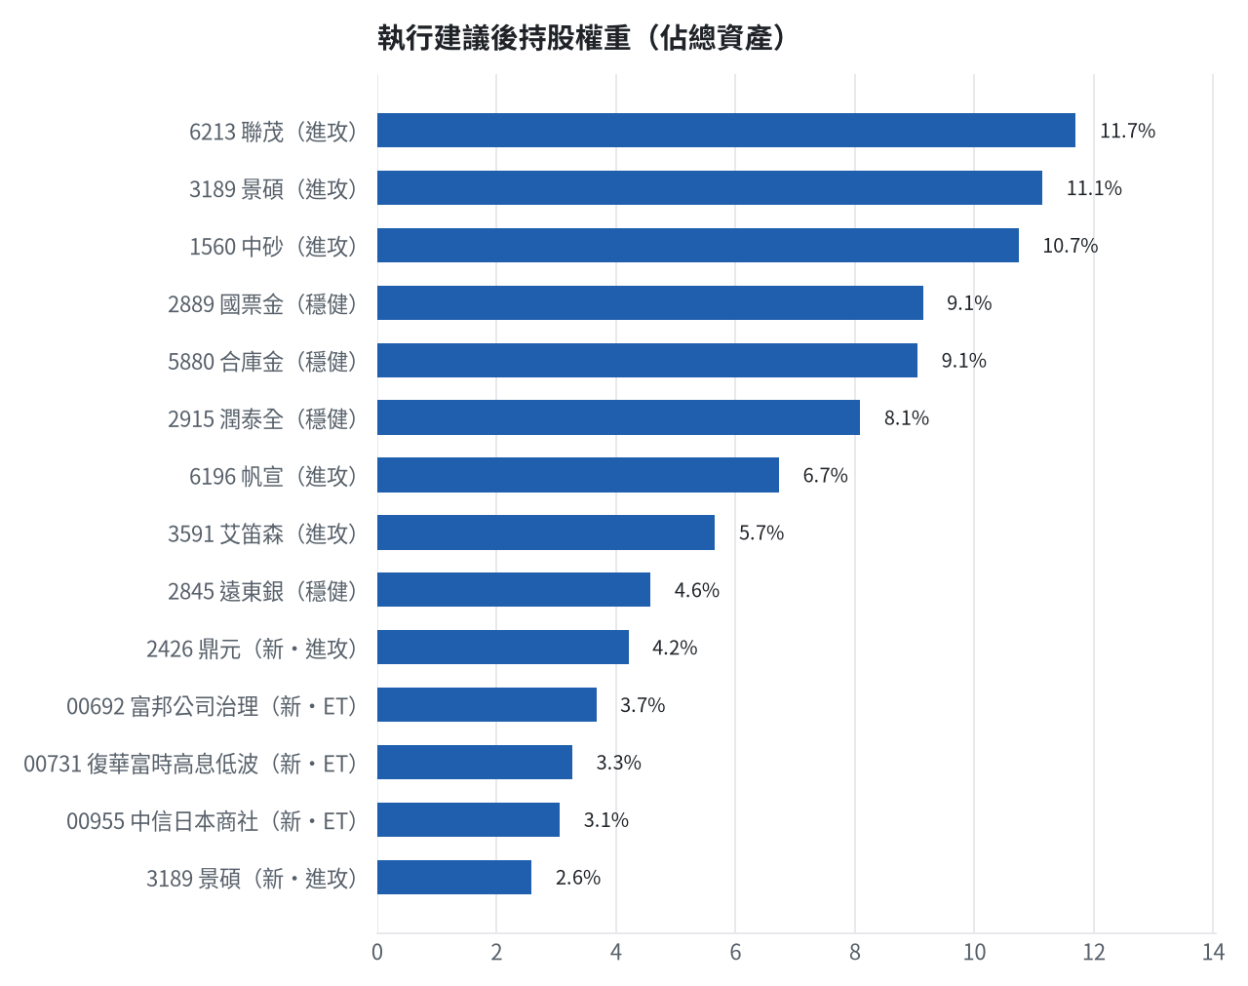

六、個股決策說明

買進【ETF籃】00731 復華富時高息低波｜3 張 + 364 股｜綜合分數 +0.99
買進復華富時高息低波 ETF，因 ETF 分數 +0.99 達門檻，可分散個股風險且證交稅低，預期一個月超額報酬 +3.96%，買進 3 張又 364 股，停損 95.75 元，首段停利 103.9 元。
為何選擇這檔
- 【ETF 籃】高股息型 ETF，ETF 分數 +0.99 達門檻（+0.15）；分散個股風險、證交稅 0.1%
- 一個月模型：創 52 週新高機率 75.3%（全市場基準 20.9%，排名前 12%），預期超額報酬 +3.96%（排名前 33%）
- 距 52 週高點 -2.1%（52 週高 100.2，現價 98.05），正處於創高區
- 動能：近 20 日 +0.9%、近 60 日 +10.4%，相對大盤 20 日 -4.8%、60 日 +4.4%
- 量能：近 5 日成交值為 60 日均值的 0.95 倍
- 均線：股價相對月線 -0.1%、月線相對季線 +5.2%（均線未全面多頭）
- RSI14 = 58.0
- 籌碼面：三大法人近 5 日買超 27 張（外資 +95 張、投信 +0 張）
- 隔夜美股：台積電ADR +nan%、費城半導體 +0.27%、標普500 +0.66%；預測開盤 +0.27%（開高，命中率 65.4%）、開盤後 -0.16%（回落）
為何買這個股數（計算過程）
- 籃子配置：ETF籃佔目標持股 10% → 目標金額 907,536 元（已持有 0 元）
- 風險預算：總資產 10,083,729 元 × 每筆風險 1.5% × 信心係數 1.50（由ETF 分數 +0.99 換算）= 226,884 元
- 停損距離：取 2×ATR14 = 2.26 與距 10 日低點 96.65 的距離 1.40 之較大者 = 2.26 元（進場 98.05 → 停損 95.75 元，2.3%）
- 風險法可買股數 = 226,884 ÷ 2.26 = 100,518 股
- 受「流動性上限（20 日均量 606 張 × 2%）」限制，下修至 12,118 股
- ETF籃合計超過籃子上限，等比例下修 8,754 股
- 進場價：穩健籃不追價：限價取預測開盤價 98.31 與前一日收盤 98.05000305175781 的較低者 = 98.05
- 取整後：3 張又 364 股（共 3,364 股），金額約 329,840 元，佔總資產 3.3%
多買的原因
- ETF 分數 +0.99 高，信心係數 1.50 ≥ 1 放大部位
- 日均波動（ATR）1.2%，波動溫和 → 可承擔較多股數
- 一個月收正報酬機率 73.9%，可提高「正報酬晉級」機率
- 預期最大回檔 -1.4%，下檔有限
少買的原因
- 成交量不足，為避免衝擊價格而少買
出場計畫（何時賣、賣幾張）
- 停損：收盤跌破 95.75 元全數賣出 3 張又 364 股（共 3,364 股）
- 第 1 段停利：漲至 103.9 元（+6%）賣出 1 張又 121 股（共 1,121 股），停損上移至成本
- 第 2 段停利：漲至 109.8 元（+12%）再賣剩餘的 50%，其餘用移動停損（最高價 − 2×ATR）
- 訊號轉弱（ETF 分數 ≤ -0.30）先減碼一半
- 換股：同一籃出現扣除換股成本後預期報酬高出 3.0% 以上的標的，依虧損補回計畫換股
- 來回交易成本約 0.385%，損益兩平價 98.43 元

買進【ETF籃】00955 中信日本商社｜19 張 + 468 股｜綜合分數 +0.96
買進中信日本商社 ETF，因 ETF 分數 +0.96 達門檻，可分散個股風險且證交稅低，預期一個月超額報酬 +3.04%，買進 19 張又 468 股，停損 15.41 元，首段停利 16.81 元。
為何選擇這檔
- 【ETF 籃】其他型 ETF，ETF 分數 +0.96 達門檻（+0.15）；分散個股風險、證交稅 0.1%
- 一個月模型：創 52 週新高機率 22.3%（全市場基準 20.9%，排名前 43%），預期超額報酬 +3.04%（排名前 41%）
- 距 52 週高點 -8.1%（52 週高 17.27，現價 15.87）
- 動能：近 20 日 -2.6%、近 60 日 +10.4%，相對大盤 20 日 -8.3%、60 日 +4.4%
- 量能：近 5 日成交值為 60 日均值的 0.56 倍
- 均線：股價相對月線 -2.5%、月線相對季線 +4.6%（均線未全面多頭）
- RSI14 = 46.3
- 隔夜美股：台積電ADR +nan%、費城半導體 +0.27%、標普500 +0.66%；預測開盤 +0.16%（開高，命中率 65.7%）、開盤後 -0.09%（震盪）
為何買這個股數（計算過程）
- 籃子配置：ETF籃佔目標持股 10% → 目標金額 907,536 元（已持有 0 元）
- 風險預算：總資產 10,083,729 元 × 每筆風險 1.5% × 信心係數 1.50（由ETF 分數 +0.96 換算）= 226,884 元
- 停損距離：取 2×ATR14 = 0.45 與距 10 日低點 15.71 的距離 0.15 之較大者 = 0.45 元（進場 15.86 → 停損 15.41 元，2.8%）
- 風險法可買股數 = 226,884 ÷ 0.45 = 509,034 股
- 受「流動性上限（20 日均量 3,506 張 × 2%）」限制，下修至 70,127 股
- ETF籃合計超過籃子上限，等比例下修 50,659 股
- 進場價：穩健籃不追價：限價取預測開盤價 15.89 與前一日收盤 15.869999885559082 的較低者 = 15.86
- 取整後：19 張又 468 股（共 19,468 股），金額約 308,762 元，佔總資產 3.1%
多買的原因
- ETF 分數 +0.96 高，信心係數 1.50 ≥ 1 放大部位
- 日均波動（ATR）1.4%，波動溫和 → 可承擔較多股數
- 預期最大回檔 -2.1%，下檔有限
少買的原因
- 成交量不足，為避免衝擊價格而少買
- 一個月收正報酬機率 51.7%，勝率普通
風險與不利因子
- 籌碼面：三大法人近 5 日賣超 657 張（外資 -1,713 張、投信 +0 張）
出場計畫（何時賣、賣幾張）
- 停損：收盤跌破 15.41 元全數賣出 19 張又 468 股（共 19,468 股）
- 第 1 段停利：漲至 16.81 元（+6%）賣出 6 張又 488 股（共 6,488 股），停損上移至成本
- 第 2 段停利：漲至 17.76 元（+12%）再賣剩餘的 50%，其餘用移動停損（最高價 − 2×ATR）
- 訊號轉弱（ETF 分數 ≤ -0.30）先減碼一半
- 換股：同一籃出現扣除換股成本後預期報酬高出 3.0% 以上的標的，依虧損補回計畫換股
- 來回交易成本約 0.385%，損益兩平價 15.92 元

買進【ETF籃】00692 富邦公司治理｜3 張 + 714 股｜綜合分數 +0.92
買進富邦公司治理 ETF，因 ETF 分數 +0.92 達門檻，可分散個股風險且證交稅低，預期一個月超額報酬 +6.84%，買進 3 張又 714 股，停損 93.55 元，首段停利 105.5 元。
為何選擇這檔
- 【ETF 籃】市值型型 ETF，ETF 分數 +0.92 達門檻（+0.15）；分散個股風險、證交稅 0.1%
- 一個月模型：創 52 週新高機率 96.5%（全市場基準 20.9%，排名前 3%），預期超額報酬 +6.84%（排名前 13%）
- 距 52 週高點 -0.4%（52 週高 99.9，現價 99.55），正處於創高區
- 動能：近 20 日 +9.2%、近 60 日 +8.2%，相對大盤 20 日 +3.5%、60 日 +2.2%
- 量能：近 5 日成交值為 60 日均值的 0.87 倍
- 均線：股價相對月線 +5.1%、月線相對季線 +4.2%（多頭排列）
- RSI14 = 73.1
- 籌碼面：三大法人近 5 日買超 828 張（外資 +221 張、投信 +0 張），連續買超 4 日
- 隔夜美股：台積電ADR +nan%、費城半導體 +0.27%、標普500 +0.66%；預測開盤 +0.09%（平盤，命中率 82.1%）、開盤後 +0.09%（震盪）
為何買這個股數（計算過程）
- 籃子配置：ETF籃佔目標持股 10% → 目標金額 907,536 元（已持有 0 元）
- 風險預算：總資產 10,083,729 元 × 每筆風險 1.5% × 信心係數 1.50（由ETF 分數 +0.92 換算）= 226,884 元
- 停損距離：取 2×ATR14 = 2.67 與距 10 日低點 93.60 的距離 5.95 之較大者 = 5.95 元（進場 99.55 → 停損 93.55 元，6.0%）
- 風險法可買股數 = 226,884 ÷ 5.95 = 38,132 股
- 受「流動性上限（20 日均量 669 張 × 2%）」限制，下修至 13,379 股
- ETF籃合計超過籃子上限，等比例下修 9,665 股
- 進場價：穩健籃不追價：限價取預測開盤價 99.64 與前一日收盤 99.55000305175781 的較低者 = 99.55
- 取整後：3 張又 714 股（共 3,714 股），金額約 369,729 元，佔總資產 3.7%
多買的原因
- ETF 分數 +0.92 高，信心係數 1.50 ≥ 1 放大部位
- 日均波動（ATR）1.3%，波動溫和 → 可承擔較多股數
- 法人連續買超 4 日，籌碼穩定
- 一個月收正報酬機率 65.8%，可提高「正報酬晉級」機率
- 預期最大回檔 -2.9%，下檔有限
少買的原因
- 成交量不足，為避免衝擊價格而少買
出場計畫（何時賣、賣幾張）
- 停損：收盤跌破 93.55 元全數賣出 3 張又 714 股（共 3,714 股）
- 第 1 段停利：漲至 105.5 元（+6%）賣出 1 張又 237 股（共 1,237 股），停損上移至成本
- 第 2 段停利：漲至 111.45 元（+12%）再賣剩餘的 50%，其餘用移動停損（最高價 − 2×ATR）
- 訊號轉弱（ETF 分數 ≤ -0.30）先減碼一半
- 換股：同一籃出現扣除換股成本後預期報酬高出 3.0% 以上的標的，依虧損補回計畫換股
- 來回交易成本約 0.385%，損益兩平價 99.93 元

買進【進攻籃】2426 鼎元｜3 張 + 626 股｜綜合分數 +0.80
買進鼎元，因綜合分數 +0.80 達門檻，一個月模型預期超額報酬排名全市場前 5%、創新高機率 97.4%，買進 3 張又 626 股，停損 105.0 元，首段停利 128.5 元。
為何選擇這檔
- 【進攻籃】綜合分數 +0.80 達門檻（+0.30）；一個月模型預期超額報酬排名全市場前 5%、創新高機率 97.4%
- 一個月模型：創 52 週新高機率 97.4%（全市場基準 20.9%，排名前 1%），預期超額報酬 +9.93%（排名前 5%）
- 距 52 週高點 +0.0%（52 週高 114.0，現價 114.0），正處於創高區
- 動能：近 20 日 +20.0%、近 60 日 +55.1%，相對大盤 20 日 +14.3%、60 日 +49.1%
- 量能：近 5 日成交值為 60 日均值的 1.51 倍（放量）
- 均線：股價相對月線 +14.3%、月線相對季線 +24.2%（多頭排列）
- RSI14 = 68.0
- 籌碼面：三大法人近 5 日買超 16,115 張（外資 +15,742 張、投信 +0 張）
- 基本面：2026/08 月營收 2.53 億元，年增 +38.6%、月增 -0.8%，近 3 月累計年增 +30.9%
- 隔夜美股：蘋果 +nan%、那斯達克 +1.05%；預測開盤 +2.04%（開高，命中率 72.4%）、開盤後 -0.48%（回落）
為何買這個股數（計算過程）
- 籃子配置：進攻籃佔目標持股 58% → 目標金額 5,309,083 元（已持有 4,635,609 元）
- 風險預算：總資產 10,083,729 元 × 每筆風險 1.5% × 信心係數 1.50（由綜合分數 +0.80 換算）= 226,695 元
- 停損距離：取 2×ATR14 = 12.66 與距 10 日低點 96.30 的距離 20.70 之較大者，但不超過進場價 10%（11.70） = 11.70 元（進場 117.00 → 停損 105.00 元，10.0%）
- 風險法可買股數 = 226,695 ÷ 11.70 = 19,376 股
- 進攻籃合計超過籃子上限，等比例下修 15,749 股
- 進場價：限價 = 預測開盤價 116.33 × (1 + 0.5%) = 117.0，提高成交機率
- 取整後：3 張又 626 股（共 3,626 股），金額約 424,242 元，佔總資產 4.2%
多買的原因
- 綜合分數 +0.80 高，信心係數 1.50 ≥ 1 放大部位
- 一個月內創新高機率 97.4%，勝率高可多配置
- 月營收年增 +38.6%，基本面支撐
少買的原因
- 日均波動（ATR）5.6%，波動大 → 停損距離遠 → 股數少
出場計畫（何時賣、賣幾張）
- 一個月目標：突破 52 週高點 114.0 元（距現價 -0.0%）即確認創新高，續抱讓獲利奔跑
- 停損：收盤跌破 105.00 元全數賣出 3 張又 626 股（共 3,626 股）
- 第 1 段停利：漲至 128.5 元（+10%）賣出 1 張又 208 股（共 1,208 股），停損上移至成本
- 第 2 段停利：漲至 140.0 元（+20%）再賣剩餘的 50%，其餘用移動停損（最高價 − 2×ATR）
- 訊號轉弱（綜合分數 ≤ -0.30）先減碼一半
- 換股：同一籃出現扣除換股成本後預期報酬高出 3.0% 以上的標的，依虧損補回計畫換股
- 來回交易成本約 0.585%，損益兩平價 117.68 元

買進【進攻籃】3189 景碩｜0 張 + 245 股｜綜合分數 +0.77
加碼景碩，因綜合分數 +0.77 達門檻，一個月模型預期超額報酬排名全市場前 4%、創新高機率 91.7%，買進 245 股（零股），停損 958.0 元，首段停利 1170.0 元。
為何選擇這檔
- 【進攻籃】綜合分數 +0.77 達門檻（+0.30）；一個月模型預期超額報酬排名全市場前 4%、創新高機率 91.7%
- 一個月模型：創 52 週新高機率 91.7%（全市場基準 20.9%，排名前 5%），預期超額報酬 +10.51%（排名前 4%）
- 距 52 週高點 -4.8%（52 週高 1150.0，現價 1095.0）
- 動能：近 20 日 +41.3%、近 60 日 +45.0%，相對大盤 20 日 +35.6%、60 日 +39.0%
- 量能：近 5 日成交值為 60 日均值的 1.72 倍（放量）
- 均線：股價相對月線 +24.2%、月線相對季線 +7.2%（多頭排列）
- RSI14 = 75.8
- 籌碼面：三大法人近 5 日買超 9,155 張（外資 +5,068 張、投信 +4,038 張），連續買超 8 日
- 基本面：2026/08 月營收 48.1 億元，年增 +40.6%、月增 +5.7%，近 3 月累計年增 +36.3%
- 隔夜美股：台積電ADR +nan%、費城半導體 +0.27%、輝達 +nan%；預測開盤 +0.68%（開高，命中率 80.4%）、開盤後 -0.07%（震盪）
為何買這個股數（計算過程）
- 籃子配置：進攻籃佔目標持股 58% → 目標金額 5,309,083 元（已持有 4,635,609 元）
- 風險預算：總資產 10,083,729 元 × 每筆風險 1.5% × 信心係數 1.46（由綜合分數 +0.77 換算）= 220,266 元
- 停損距離：取 2×ATR14 = 111.00 與距 10 日低點 815.00 的距離 250.00 之較大者，但不超過進場價 10%（106.50） = 106.50 元（進場 1065.00 → 停損 958.00 元，10.0%）
- 風險法可買股數 = 220,266 ÷ 106.50 = 2,068 股
- 受「進攻籃單檔上限 25%」限制，下修至 1,312 股
- 進攻籃合計超過籃子上限，等比例下修 1,067 股
- 進場價：RSI14 = 75.8 > 75 偏熱，不追價：限價設在前一日收盤 1095.0 − 0.5×ATR 55.50 = 1065.0，等回檔才買（可能當日不成交）
- 取整後：245 股（零股），金額約 260,925 元，佔總資產 2.6%
多買的原因
- 綜合分數 +0.77 高，信心係數 1.46 ≥ 1 放大部位
- 法人連續買超 8 日，籌碼穩定
- 一個月內創新高機率 91.7%，勝率高可多配置
- 月營收年增 +40.6%，基本面支撐
少買的原因
- 日均波動（ATR）5.1%，波動大 → 停損距離遠 → 股數少
- 已達進攻籃單檔上限，分散風險
- RSI14 = 75.8 偏熱，限價等回檔，可能買不到或買得少
出場計畫（何時賣、賣幾張）
- 一個月目標：突破 52 週高點 1150.0 元（距現價 4.8%）即確認創新高，續抱讓獲利奔跑
- 停損：收盤跌破 958.00 元全數賣出 245 股（零股）
- 第 1 段停利：漲至 1170.0 元（+10%）賣出 81 股（零股），停損上移至成本
- 第 2 段停利：漲至 1275.0 元（+20%）再賣剩餘的 50%，其餘用移動停損（最高價 − 2×ATR）
- 訊號轉弱（綜合分數 ≤ -0.30）先減碼一半
- 換股：同一籃出現扣除換股成本後預期報酬高出 3.0% 以上的標的，依虧損補回計畫換股
- 來回交易成本約 0.585%，損益兩平價 1071.23 元

七、全市場一個月創新高潛力排行
掃描 650 檔流動性足夠的上市櫃股票與 ETF（資料截至 2026-10-05），預測未來 20 個交易日內創 52 週新高的機率與超額報酬。全市場歷史基準創新高率 20.9%。
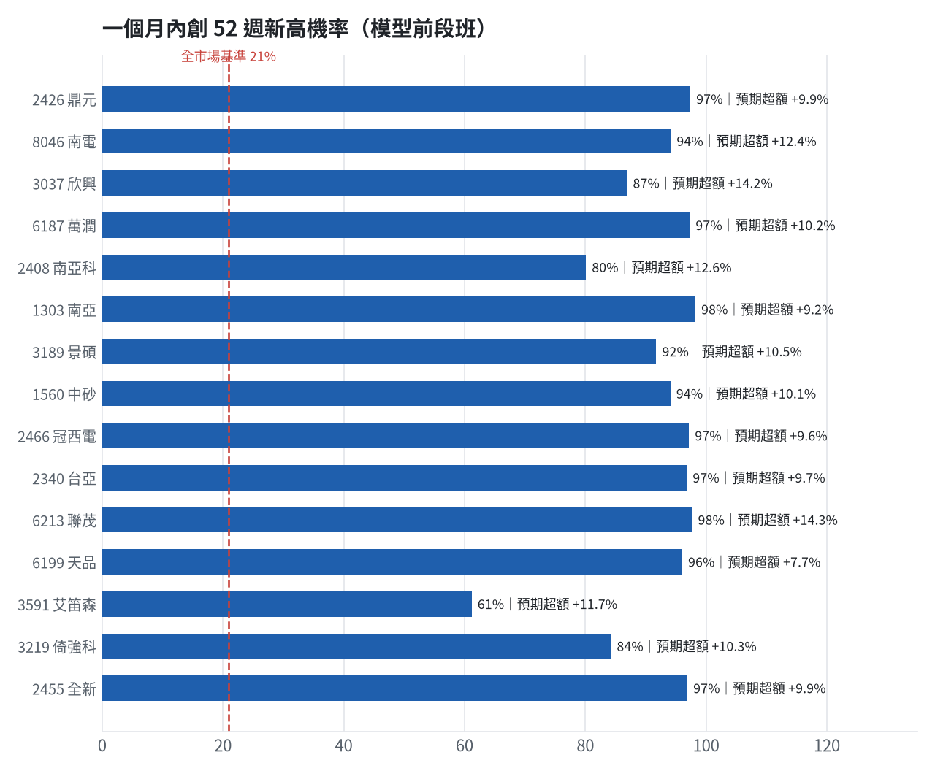
訊號「過熱不追」：RSI 或 20 日漲幅超過上限，即使模型分數高也不買，避免全部追高。
標的 | 產業 | 創新高機率 | 預期超額 | 距高點 | 營收年增 | 綜合分數 | 訊號
2426 鼎元 | 光電業 | 97.4% | +9.93% | +0.0% | +38.6% | +0.80 | 買進候選
8046 南電 | 電子零組件業 | 94.1% | +12.39% | -3.5% | +57.8% | +0.78 | 買進候選
3037 欣興 | 電子零組件業 | 86.9% | +14.21% | -6.7% | +56.3% | +0.78 | 買進候選
6187 萬潤 | 半導體業 | 97.3% | +10.25% | +0.0% | +103.1% | +0.78 | 買進候選
2408 南亞科 | 半導體業 | 80.1% | +12.61% | -6.9% | +576.6% | +0.78 | 買進候選
1303 南亞 | 塑膠工業 | 98.2% | +9.23% | +0.0% | +46.8% | +0.78 | 買進候選
3189 景碩 | 半導體業 | 91.7% | +10.51% | -4.8% | +40.6% | +0.77 | 買進候選
1560 中砂 | 電機機械 | 94.1% | +10.05% | -1.9% | +30.1% | +0.76 | 過熱不追
2466 冠西電 | 光電業 | 97.2% | +9.59% | +0.0% | +59.9% | +0.76 | 過熱不追
2340 台亞 | 半導體業 | 96.8% | +9.66% | +0.0% | +21.9% | +0.76 | 過熱不追
6213 聯茂 | 電子零組件業 | 97.7% | +14.31% | +0.0% | +110.7% | +0.73 | 過熱不追
6199 天品 | 其他 | 96.0% | +7.69% | -0.4% | +171.7% | +0.73 | 過熱不追
3591 艾笛森 | 光電業 | 61.2% | +11.67% | -16.6% | +40.6% | +0.72 | 買進候選
3219 倚強科 | 其他電子類 | 84.2% | +10.32% | -4.8% | +19.7% | +0.71 | 買進候選
2455 全新 | 通信網路業 | 96.9% | +9.88% | -0.2% | +29.5% | +0.70 | 買進候選
00894 中信小資高價30 | ETF | 97.9% | +10.42% | -0.2% | - | +0.69 | 買進候選
3311 閎暉 | 通信網路業 | 87.1% | +6.78% | -5.2% | +104.4% | +0.68 | 過熱不追
6196 帆宣 | 其他電子業 | 97.1% | +5.23% | +0.0% | +83.9% | +0.67 | 買進候選
8227 巨有科技 | 半導體業 | 77.8% | +10.65% | -4.8% | +42.2% | +0.64 | 過熱不追
3518 柏騰 | 其他電子業 | 96.2% | +9.92% | +0.0% | -18.9% | +0.63 | 過熱不追

八、美股隔夜與開盤預測
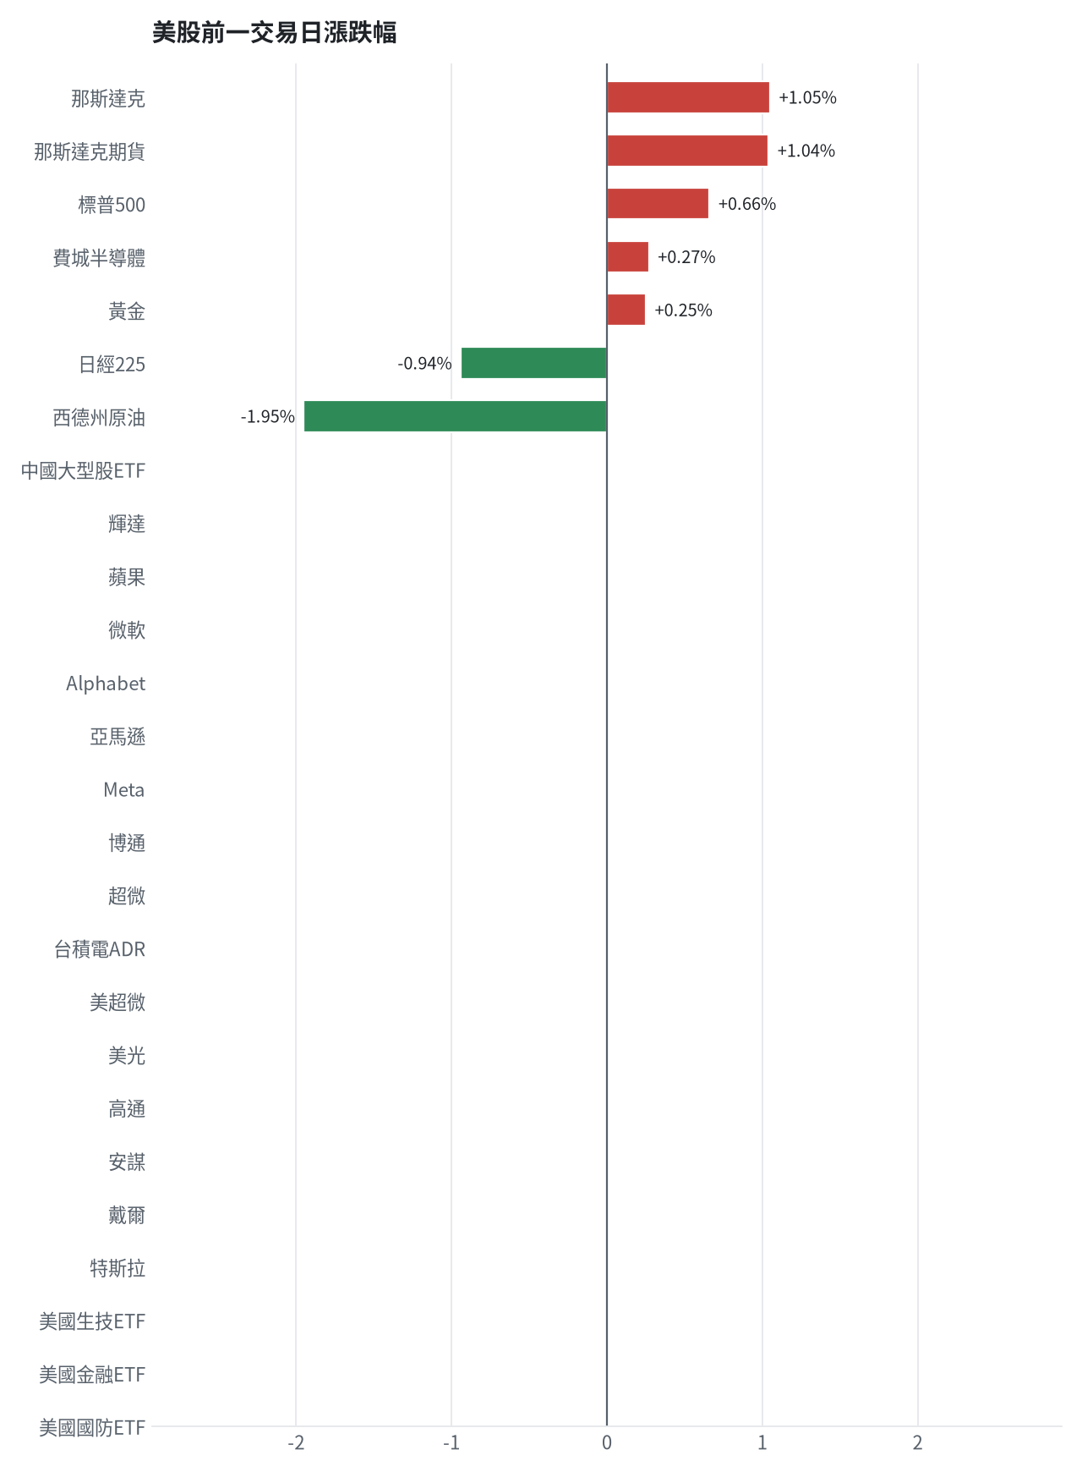
名稱 | 代號 | 收盤 | 日漲跌 | 5日漲跌
費城半導體 | ^SOX | 13172.74 | +0.27% | +5.68%
那斯達克 | ^IXIC | 27477.31 | +1.05% | +2.45%
標普500 | ^GSPC | 7773.95 | +0.66% | +1.17%
那斯達克期貨 | NQ=F | 31384.5 | +1.04% | +2.68%
VIX恐慌指數 | ^VIX | 15.52 | +1.37% | -3.42%
美元兌台幣 | TWD=X | 31.83 | -0.16% | +0.18%
美10年債殖利率 | ^TNX | 5.31 | +0.64% | +1.35%
西德州原油 | CL=F | 89.33 | -1.95% | -3.53%
黃金 | GC=F | 4172.8 | +0.25% | +0.11%
日經225 | ^N225 | 68309.46 | -0.94% | +2.93%
中國大型股ETF | FXI | nan | +nan% | +nan%
輝達 | NVDA | nan | +nan% | +nan%
蘋果 | AAPL | nan | +nan% | +nan%
微軟 | MSFT | nan | +nan% | +nan%
Alphabet | GOOGL | nan | +nan% | +nan%
亞馬遜 | AMZN | nan | +nan% | +nan%
Meta | META | nan | +nan% | +nan%
博通 | AVGO | nan | +nan% | +nan%
超微 | AMD | nan | +nan% | +nan%
台積電ADR | TSM | nan | +nan% | +nan%
美超微 | SMCI | nan | +nan% | +nan%
美光 | MU | nan | +nan% | +nan%
高通 | QCOM | nan | +nan% | +nan%
安謀 | ARM | nan | +nan% | +nan%
戴爾 | DELL | nan | +nan% | +nan%
特斯拉 | TSLA | nan | +nan% | +nan%
美國生技ETF | XBI | nan | +nan% | +nan%
美國金融ETF | XLF | nan | +nan% | +nan%
美國國防ETF | ITA | nan | +nan% | +nan%

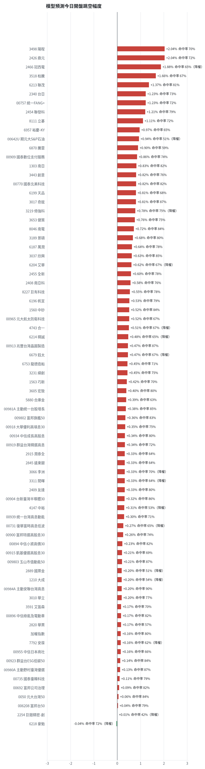
方法：Ridge 迴歸，特徵為前一美股交易日的費半、那斯達克期貨、台積電 ADR、VIX、匯率、產業對應美股與前日自身報酬；命中率為樣本外方向命中率，需高於 55% 且高於「永遠猜多數方向」的基準才採用。

九、個股新聞事件
＋＋ [MARKET] 台股開高走低 盤中紅翻黑 逼近5萬點 僅差32點（多來源）
- 〈台股開盤〉續攻5萬點權值無力由紅翻黑 PCB、CCL族群逆勢走揚 [來源]
- 【Yahoo早盤】台股剩32點衝關5萬點卻翻黑？分析師陳石輝：今站穩機會不大 [來源]
- 台股早盤大漲逾200點逼近5萬點！台積電創2590元新天價 [來源]
＋ [2408] 南亞科9月營收亮眼 逆勢上揚 撐記憶體族群盤勢
- 台股紅翻黑 5萬點只差臨門一腳！記憶體雙雄倒地 「它」獨自揮旗撐盤 [來源]
＋ [MARKET] 外資前9月淨匯入首破千億美元 惟賣超台股近五年高
- 外資前9月淨匯入首破千億美元，惟賣超台股近五年高 [來源]
＋ [MARKET] 美股內部裂痕擴大 標普500 年末可能強勢上漲
- 美股內部裂痕擴大 看似危險其實有機會！標普500 年末可能強勢上漲 [來源]
＋ [MARKET] 台股創高挹注配息題材 10檔 ETF 獲資金淨流入
- 台股創高挹注配息題材 10檔 ETF 獲資金淨流入 - 經濟日報 [來源]
＋ [MARKET] 台股盤前重點／夜盤突破50000點 鴻海月營收首度破兆（多來源）
- 台股盤前重點／夜盤突破50000點 鴻海月營收首度破兆 - ETtoday財經雲 [來源]
- 〈台股盤前要聞〉鴻海9月營收首度破兆、台股創高劍指5萬點 [來源]
＋ [MARKET] 台股開盤漲24.33點 指數為49736.37點 成交金額新台幣150.06億元
- 台股開盤漲24.33點 [來源]
＋ [MARKET] 新台幣開盤升2.8分 為31.76元（多來源）
- 新台幣開盤升2.8分 為31.76元 [來源]
- 國內匯市：新台幣匯率今晨以31.760元開盤，升值2.8分 - 富聯網 [來源]
＋ [MARKET] 台股大漲1200點創歷史新高！非農降溫緩解升息警報 外資大買約略719 億元 CCL三雄台光電、台燿、聯茂齊攻漲停
- 【1005台股盤後】台股大漲1200點創歷史新高！非農降溫緩解升息警報，外資大買約略719 億元，CCL三雄台光電、台燿、聯茂齊攻漲停｜豐雲學堂2026 年 10 月 - sinotrade.com.tw [來源]
＋ [MARKET] 台股量價齊揚 布局營收動能股（多來源）
- 10月6日盤前／那指及輝達創新高 台股量價齊揚 布局營收動能股 - 經濟日報 [來源]
- 【統一證券晨訊】台股量價齊揚 布局營收動能股 [來源]
＋ [MARKET] 台股早盤大漲逾200點逼近5萬點！台積電創2590元新天價
- 台股早盤大漲逾200點逼近5萬點！台積電創2590元新天價 [來源]
＋ [MARKET] 台股開高後翻黑！2檔ETF最後買進日「甜甜價出現」 00406A、00403A霸榜成交榜前2
- 台股開高後翻黑！2檔ETF最後買進日「甜甜價出現」 00406A、00403A霸榜成交榜前2 [來源]
＋ [MARKET] 台股開盤上漲逾250點又跌回 重回5萬點再等等
- 快訊／台股開盤上漲逾250點又跌回 重回5萬點再等等 [來源]
＋ [MARKET] 台股開盤／台積電漲5元！台股漲逾百點再寫新高 這些族群領軍拚五萬點
- 台股開盤／台積電漲5元！台股漲逾百點再寫新高 這些族群領軍拚五萬點 [來源]
＋ [MARKET] 台股漲逾250點 台積電刷新天價
- 台股漲逾250點 台積電刷新天價 [來源]
＋ [MARKET] 台股早盤漲逾200點 台積電漲15元
- 台股早盤漲逾200點 台積電漲15元 [來源]
＋ [MARKET] 台股開高漲百點 靜待台積電表態
- 台指期邁五萬點新世代！ 台股開高漲百點 靜待台積電表態 [來源]
＋ [MARKET] 台股快攻破5萬點 開盤續漲逾200點 台積電再飆天價
- 台股快攻破5萬點 開盤續漲逾200點 台積電再飆天價 [來源]
＋ [MARKET] 台股早盤漲逾200點 台積電漲15元
- 台股早盤漲逾200點 台積電漲15元 [來源]

十、投資組合與競賽規則檢查
標的 | 籃子 | 股數 | 成本 | 現價 | 損益 | 權重
3591 艾笛森 | 進攻籃 | 20,528 | 28.67 | 27.799999237060547 | -3.04% | 5.7%
2915 潤泰全 | 穩健籃 | 14,345 | 57.56 | 56.900001525878906 | -1.14% | 8.1%
6213 聯茂 | 進攻籃 | 1,571 | 725.94 | 751.0 | +3.45% | 11.7%
1560 中砂 | 進攻籃 | 1,041 | 1021.26 | 1040.0 | +1.84% | 10.7%
3189 景碩 | 進攻籃 | 1,026 | 1056.38 | 1095.0 | +3.66% | 11.1%
6196 帆宣 | 進攻籃 | 1,000 | 649.92 | 679.0 | +4.47% | 6.7%
2845 遠東銀 | 穩健籃 | 36,071 | 12.97 | 12.800000190734863 | -1.30% | 4.6%
2889 國票金 | 穩健籃 | 57,624 | 16.02 | 16.0 | -0.15% | 9.1%
5880 合庫金 | 穩健籃 | 35,251 | 26.15 | 25.899999618530273 | -0.96% | 9.1%

檢查項目 | 結果 | 說明
禁止交易權證 | 通過 | 無權證標的
目前持股率 ≥ 70% | 通過 | 目前 76.8%（建倉期至 10/16，不罰）
執行建議後持股率 ≥ 70% | 通過 | 預估 93.6%（目標 90%）；注意只算實際成交，掛單未成交不算
交易過的標的 ≥ 5（每日收盤追蹤） | 通過 | 已成交 9 檔＋本次建議 = 13 檔；執行後持有 13 檔（第三週 10/19 起才檢查）
總交易筆數 ≥ 10 | 通過 | 累計 17 筆＋本次建議 5 筆 = 22 筆；剩餘 37 個交易日
融資借款在自訂上限內 | 通過 | 融資借款 0 元 / 上限 3,025,119 元（總資產 30%）
累積報酬為正（才列入排名） | 通過 | 目前累積報酬 +0.84%

模型健康度與調整 Agent
指標 | 樣本數 | 實際表現
大盤隔夜跳空方向命中率 | 24 | 83.3%
個股隔夜跳空方向命中率 | 312 | 71.8%
一個月推薦：實際平均超額報酬 | 840 | +0.46%
一個月推薦：實際創新高比例 | 840 | 39.0%

一個月模型滾動回測（4 段時間外樣本）：AUC 0.884；模型前 20 名一個月內創新高比例 79.4%（全市場基準 31.0%）；前 20 名平均超額報酬 +6.90%（平均報酬 +8.84%，同期市場中位數 +1.97%）。
測試期間 | AUC | 基準創高率 | 前20名創高率 | 前20名超額報酬
2025-09-08 ~ 2025-12-04 | 0.915 | 21.1% | 79.4% | +5.05%
2025-12-05 ~ 2026-03-12 | 0.886 | 34.5% | 87.8% | +10.74%
2026-03-13 ~ 2026-06-09 | 0.867 | 49.3% | 92.5% | +10.82%
2026-06-10 ~ 2026-09-03 | 0.868 | 19.1% | 58.0% | +0.98%

注意：股票池以目前流動性篩選，回測存在存活者偏誤，實際表現可能低於回測。
近期調整紀錄
- 2026-10-03：alpha.history_and_recency
目前未偵測到重大失誤，模型參數維持不變。

附錄：方法與聲明
- 所有價格、張數、金額、比例、敏感度皆由程式依公開資料計算；LLM 只負責新聞事件辨識與文字撰寫，並經程式逐一核對數字。
- 資料來源：Yahoo Finance（美股、全市場日 K）、FinMind（股票清單、三大法人、月營收）、臺灣證券交易所／櫃買中心、鉅亨網、中央社、Yahoo 股市、Google 新聞。
- 本報告為模擬投資競賽之研究用途，不構成投資建議。

